- Explication du sujet et objectif de l’application web
  - Sujet du projet
Le projet porte sur la visualisation interactive des performances des nations aux Jeux Olympiques.
Les Jeux Olympiques représentent l’un des événements sportifs les plus suivis au monde, réunissant des athlètes de centaines de pays et couvrant des dizaines de disciplines sportives.
Chaque édition met en lumière les tendances sportives, les puissances émergentes et les évolutions dans la performance des nations.
Ce projet a pour but de transformer ces données historiques en une application web dynamique et intuitive, permettant aux utilisateurs d’explorer facilement les résultats et de comparer les performances des pays au fil du temps.

💡 Objectif de l’application web
L’application web aura pour principal objectif de fournir une visualisation claire, interactive et utile des performances olympiques par sport, par nation et par année.
Elle s’adresse principalement à :
- des responsables d’équipes nationales souhaitant analyser la concurrence internationale ;
- des analystes sportifs ou journalistes cherchant à repérer les tendances ;
- mais aussi au grand public, curieux de mieux comprendre l’évolution des Jeux Olympiques.

Diagramme "Bête à cornes"
A qui rend-il service ?
Sur quoi agit-il ?
Les responsables d’équipes nationales, les analystes sportifs, les journalistes et les passionnés du sport.
Les données sportives brutes de la fédération des JO (via API)

Outil de visualisation : VisuJO

Pour permettre aux utilisateurs d’analyser les forces des nations dans chaque discipline, d’adapter leurs stratégies sportives, et de mieux préparer les futures compétitions.

Dans quel but ?
  - Fonctionnalités principales prévues :
- Exploration par discipline :
L’utilisateur pourra cliquer sur un sport (ex. athlétisme, natation, judo, gymnastique, etc.) pour filtrer les données et afficher les résultats associés.
→ L’interface présentera alors les 3 nations les plus performantes dans cette discipline, selon le nombre de médailles obtenues, la constance des performances ou encore la moyenne des podiums sur plusieurs éditions.
- Comparaison entre nations :
Il sera possible de comparer les performances de plusieurs pays sur un même sport ou sur l’ensemble des Jeux, afin d’identifier les forces dominantes et les progressions notables.
- Évolution dans le temps :
Des visualisations temporelles (graphiques, lignes de tendance, cartes interactives) permettront d’observer l’évolution des performances des nations d’une édition à l’autre, mettant en évidence l’impact de facteurs tels que les investissements sportifs ou les politiques nationales.
- Alertes stratégiques :
Pour les gestionnaires d’équipes nationales, l’application pourra servir d’outil de veille : en identifiant les pays les plus performants dans un sport donné, elle permettra de mieux préparer les stratégies d’entraînement et de compétition.

- SWOT
Forces (Strengths) | Faiblesses (Weaknesses)
• Beaucoup de compétences en analyse de données | • Maintenance nécessaire à chaque nouvelle édition des Jeux.
• Fort potentiel visuel : cartes, graphiques interactifs, comparaisons. | • Besoin de compétences techniques en visualisation (D3.js, Plotly, etc.).
• Outil utile pour les décideurs sportifs (analyse de la concurrence, préparation stratégique). | • Intégration et nettoyage des données complexes (multiples années, disciplines, nations).
• Mise en place du LLM pour interpréter les graphiques | • Risque de surcharge d’informations rendant la lecture difficile.
Opportunités (Opportunities) | Menaces (Threats)
• Données riches et fiables issues de sources publiques comme Olympedia ou Kaggle. | • Concurrence de plateformes déjà existantes (Olympics.com, Sports Reference).
• Utilisation potentielle par des institutions éducatives, fédérations ou médias sportifs. | • Évolution possible des formats ou de l’accès aux données publiques.
 | • Mauvaise interprétation possible des données si le contexte n’est pas bien expliqué.

- Diagramme "Pieuvre"
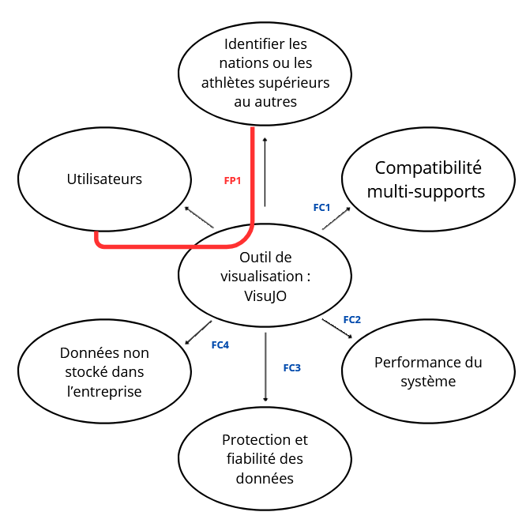
- FP1 : Permettre aux utilisateurs d'identifier les nations ou les athlètes dont les performances sont supérieures aux autres.
- FC1 : (Compatibilité multi-supports) : S'adapter à différents terminaux de consultation (ordinateurs, tablettes, smartphones).
- FC2 : (Performance du système) : Garantir une fluidité d'affichage et un temps de réponse rapide lors du traitement des données.
- FC3 : (Protection et fiabilité des données) : Assurer l'intégrité des informations affichées et sécuriser les accès si nécessaire.
- FC4 : (Données non stockées dans l'entreprise) : Être capable de récupérer et de traiter les données en temps réel via l'API externe sans stockage local permanent.

- Identification des utilisateurs de la solution de visualisation

  - Front-office
Utilisateur | Objectif principal | Niveau technique | Type d’usage
Responsable d’équipe nationale | Identifier les nations fortes par sport | Intermédiaire | Stratégique
Analyste sportif / journaliste | Analyser et publier des statistiques | Avancé | Professionnel
Grand public passionné | Découvrir les résultats de façon visuelle | Débutant | Informel / ludique
Étudiant / chercheur | Étudier les tendances et extraire des données | Avancé | Académique

Point de vue des utilisateurs
Responsable d’équipe nationale :
« Je suis responsable d’équipe nationale et je voudrais pouvoir sélectionner un sport et voir rapidement quelles sont les trois nations les plus fortes. Cela me permettrait de préparer des stratégies, anticiper la concurrence et concentrer les efforts de mon équipe là où c’est nécessaire. »
Analyste sportif / journaliste :
« Je suis analyste sportif ou journaliste et je voudrais pouvoir accéder à des statistiques détaillées par sport et par nation. Je veux visualiser des classements, comparer les performances passées et actuelles, et extraire des données fiables pour rédiger mes analyses ou articles. »
Grand public passionné :
« Je suis un passionné de sport et je voudrais découvrir les résultats des JO de façon simple et visuelle. Je veux pouvoir explorer les disciplines, voir quels pays se démarquent, et profiter d’une interface ludique qui rend les données accessibles et intéressantes. »
Étudiant / chercheur :
« Je suis étudiant ou chercheur et je voudrais étudier les tendances des performances sportives sur plusieurs éditions des JO. Je veux pouvoir extraire des données précises, créer mes propres analyses, graphiques et rapports pour des travaux académiques ou des recherches approfondies. »

  - Back-office
Utilisateur | Objectif principal | Niveau technique | Type d’usage
Administrateur | Gérer les comptes utilisateurs, définir les droits d’accès, superviser le site | Moyen à élevé | Gestion globale du site, configuration
Développeur | Maintenir et améliorer l’application web, ajouter des fonctionnalités | Élevé | Développement, corrections de bugs, optimisation
Data Manager | Importer, nettoyer et analyser les données des JO pour alimenter l’application | Moyen à élevé | Gestion des données, statistiques et rapports

Point de vue des utilisateurs
Administrateur :
« Je suis administrateur et je voudrais pouvoir voir un tableau de bord global de l’application pour savoir qui utilise le site et comment. Je veux vérifier les comptes utilisateurs, gérer les droits d’accès, et recevoir des alertes si quelque chose ne fonctionne pas. Je souhaite également voir des statistiques d’usage pour suivre l’activité du site. »
Développeur :
« Je suis développeur et je voudrais visualiser les logs et rapports d’erreurs de l’application afin de détecter et corriger les problèmes. Je veux aussi consulter l’historique des modifications du code et de la base de données, ainsi que la performance du site pour identifier les parties lentes. Enfin, je souhaite pouvoir tester de nouvelles fonctionnalités et voir les résultats directement. »
Data Manager :
« Je suis data manager et je voudrais accéder aux données brutes des Jeux Olympiques, comme les résultats, les médailles et les classements par nation et par sport. Je veux pouvoir analyser ces données, créer des graphiques et visualiser les top 3 nations par sport. Je souhaite aussi comparer l’évolution des performances au fil du temps et vérifier que les données sont complètes et cohérentes. »

- Analyse des contraintes et des besoins fonctionnels/non fonctionnels
  - Contrainte
Type de contrainte | Description
Technique | - Les données doivent provenir de sources publiques et fiables comme Olympedia ou Kaggle. - Les visualisations doivent être dynamiques (graphiques, classements, cartes interactives) et réalisées avec des bibliothèques web telles que D3.js, Plotly.js ou Chart.js. - L’application doit être hébergée sur le web et accessible depuis un navigateur standard (Chrome, Firefox, Edge, etc.).
Temporelle | - Le développement du prototype doit être réalisé dans un délai limité. - Le système devra être facilement extensible pour intégrer les résultats des prochains Jeux Olympiques sans tout reconstruire.
Financière | - Utilisation exclusive de technologies open source et gratuites. - Aucune dépendance à des API ou hébergements payants.
Légale et éthique | - Respecter les droits d’utilisation des données (licences open data). - Mentionner les sources utilisées dans le projet. - Garantir la protection des données personnelles si un compte utilisateur est envisagé.
Ergonomique et de design | - L’application doit être intuitive, claire et esthétiquement cohérente. - Les visualisations doivent être faciles à lire et adaptées à différents publics (grand public, professionnels du sport).

  - Besoins fonctionnels
Catégorie | Besoins fonctionnels
Accès et navigation | - Permettre à l’utilisateur de sélectionner un sport spécifique. - Offrir un filtrage par année, par nation ou par édition des Jeux. - Permettre de revenir à la vue globale (tous les sports / toutes les nations).
Visualisation des données | - Afficher les 3 nations les plus performantes dans le sport sélectionné. - Présenter les résultats sous forme de classements, graphiques ou cartes interactives. - Afficher des statistiques détaillées (nombre de médailles, évolution dans le temps, etc.).
Interaction utilisateur | - L’utilisateur doit pouvoir cliquer, survoler ou sélectionner des éléments pour obtenir plus d’informations. - Offrir une expérience fluide et réactive sans rechargement complet de la page.
Mise à jour des données | - Le système doit pouvoir être mis à jour facilement lors des nouvelles éditions des Jeux (ajout de fichiers CSV ou intégration via API).

  - Besoins non fonctionnels
Catégorie | Besoins non fonctionnels
Performance | - Temps de chargement inférieur à 3 secondes pour les graphiques principaux. - Réactivité optimale même sur de gros volumes de données.
Accessibilité | - Interface lisible par tous : contrastes, tailles de texte adaptées, descriptions alternatives pour les visuels. - Respect des standards WCAG.
Compatibilité multi-plateforme | - L’application doit être responsive et fonctionner sur ordinateurs, tablettes et smartphones.
Sécurité | - Garantir la sécurité et la fiabilité des données. - Utiliser une connexion HTTPS en cas de déploiement en ligne.
Évolutivité | - Prévoir une structure modulaire pour ajouter facilement de nouveaux sports, années ou fonctionnalités.
Esthétique et ergonomie | - Interface claire, moderne et agréable à utiliser. - Utilisation de codes couleur cohérents pour faciliter la lecture des classements et performances.

- Technologies Utilisées
Pour répondre aux besoins de scalabilité, de traitement de données et d'interactivité, l'architecture repose sur le stack technique suivante :
- Streamlit : Utilisé pour le développement rapide de l'interface utilisateur. Cette technologie permet de créer une application web interactive en Python, facilitant la visualisation dynamique des données et le filtrage en temps réel.
- Connexion via API : Les données sportives brutes sont récupérées directement auprès des flux de la fédération des JO, assurant une source d'information fiable et officielle.
- Apache Airflow : Orchestrateur utilisé pour automatiser les pipelines de données (ETL). Il gère l'importation, le nettoyage et la mise à jour régulière des données provenant des API.
- PostgreSQL : Système de gestion de base de données relationnelle choisi pour sa robustesse. Il permet de structurer les données complexes des JO (nations, disciplines, médailles) et d'assurer l'intégrité des informations

Pipeline de données de VisuJO
